Инструкция по регистрации на вебинар

Перейти к подробной информации о мероприятии и регистрации можно через баннер «Календарь мероприятий и вебинаров» на главной странице Программного комплекса «Кодекс/Техэксперт», выбрав нужный вебинар.

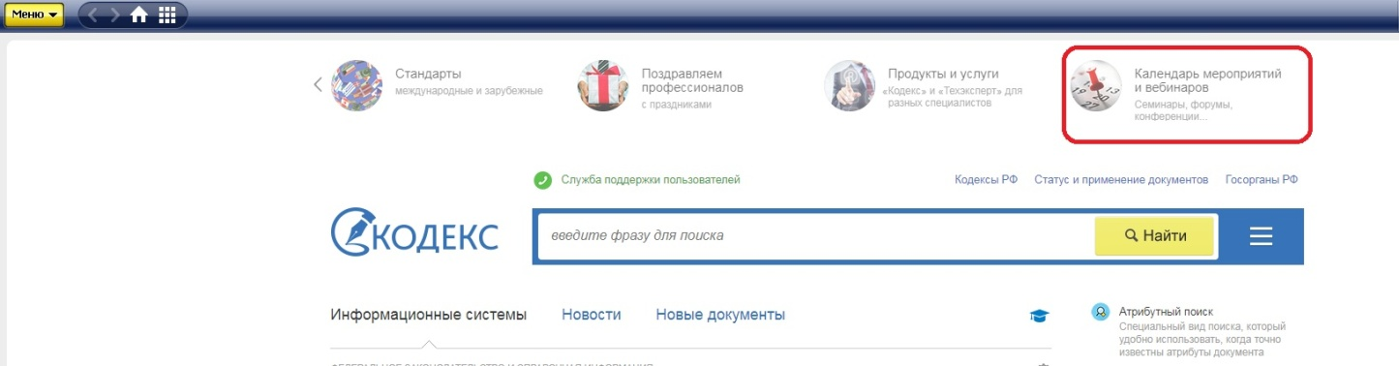

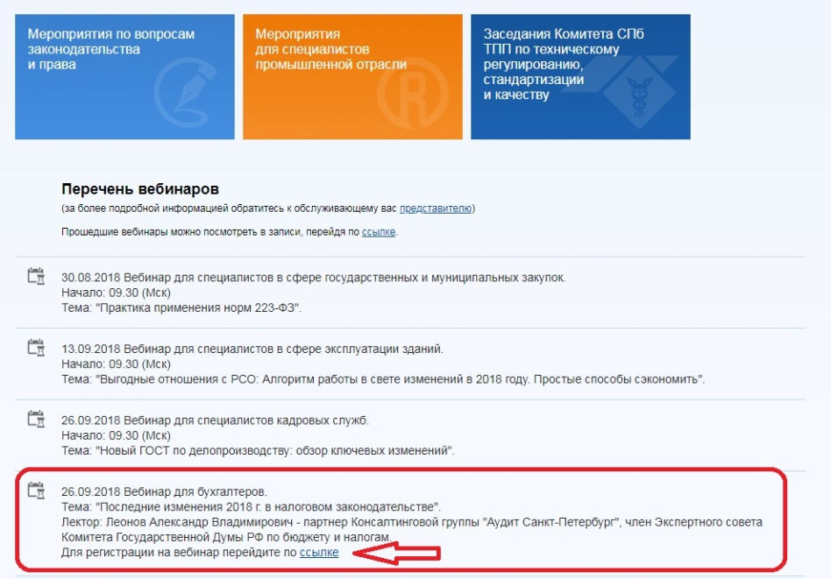

Ознакомившись с анонсом вебинара, перейдите к регистрации.

Регистрация

1. Для регистрации необходимо заполнить все обязательные поля:
- Имя
- Фамилия
- Адрес электронной почты
- Подтвердите адрес электронной почты
- Номер телефона
- Компания (полное название)
- Город
- Должность
- Регистрационный номер в системе Кодекс/Техэксперт
- Ваш региональный представитель Кодекс/Техэксперт (название компании)

Чтобы узнать информацию о регистрационном номере и вашем представителе, зайдите в систему. Кликните на информационную строку в нижней части экрана:

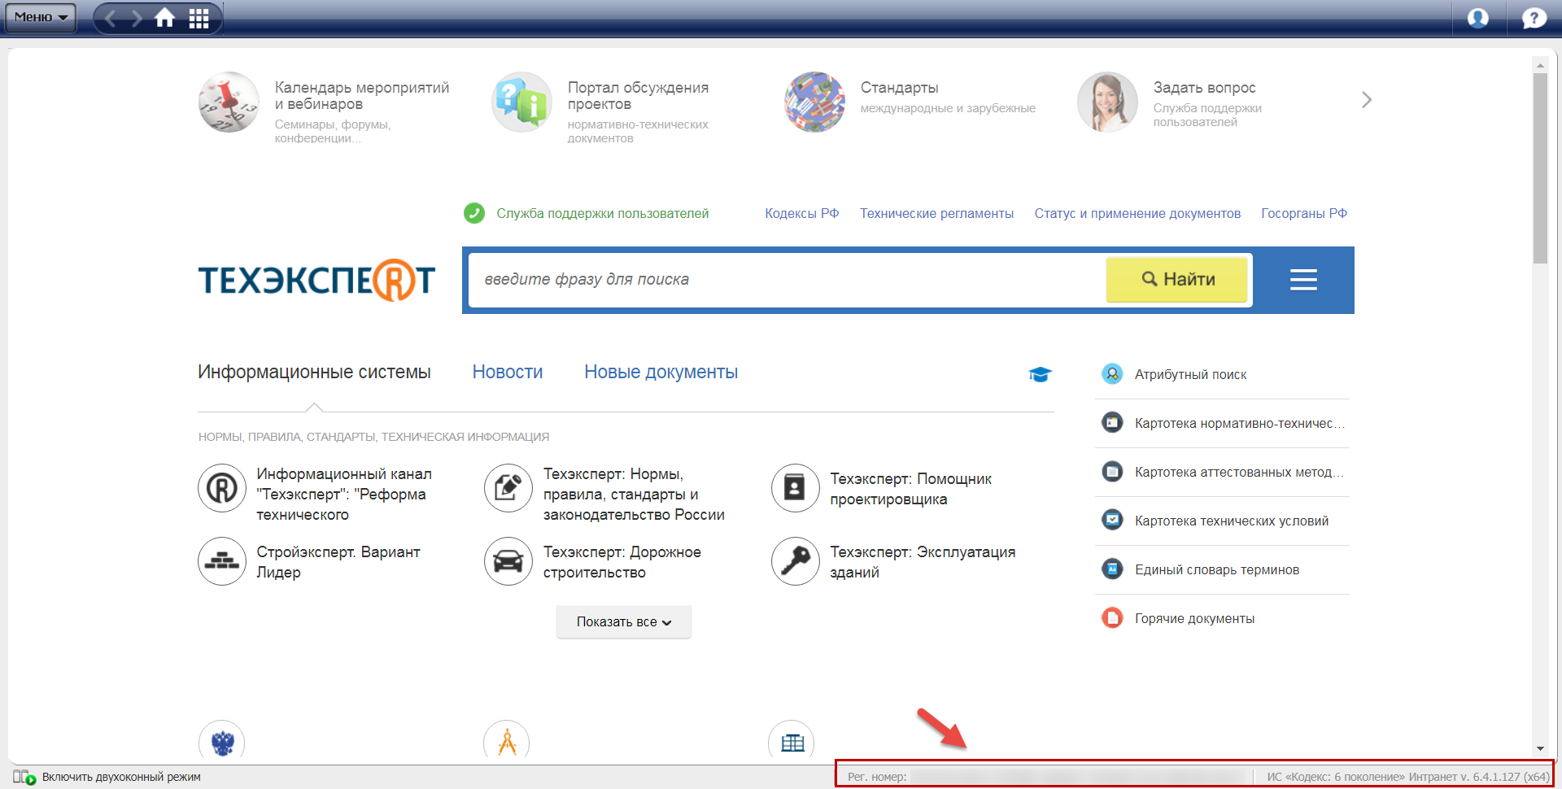

В появившемся окне вы найдете необходимые данные:

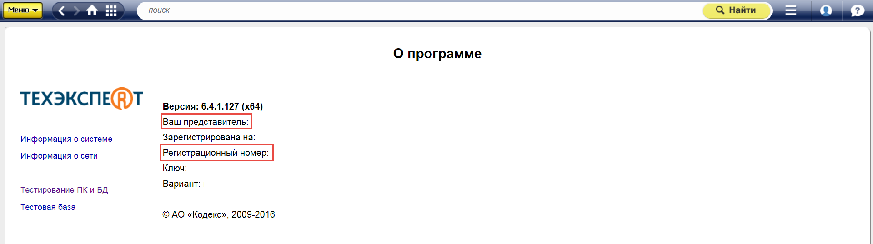

По желанию вы можете заполнить поле Вопросы к докладчику.

2. После регистрации вам будет отправлено автоматическое письмо о том, что ваша заявка получена.

3. После того, как организаторы проверят и зарегистрируют заявку, вы получите второе письмо со всеми данными для подключения к вебинару: ссылка на вебинар, пароль и регистрационный идентификатор.

Внимание! Если вы не получили письмо, подтверждающее вашу регистрацию, проверьте в почте папку «Спам». Если в спаме писем нет, свяжитесь с организатором вебинара – Лигай Алёной, aligay37@kodeks.ru, (812) 740-78-77 (доб. 474).

